Volkswagen Golf BlueMotion – nu på benzin

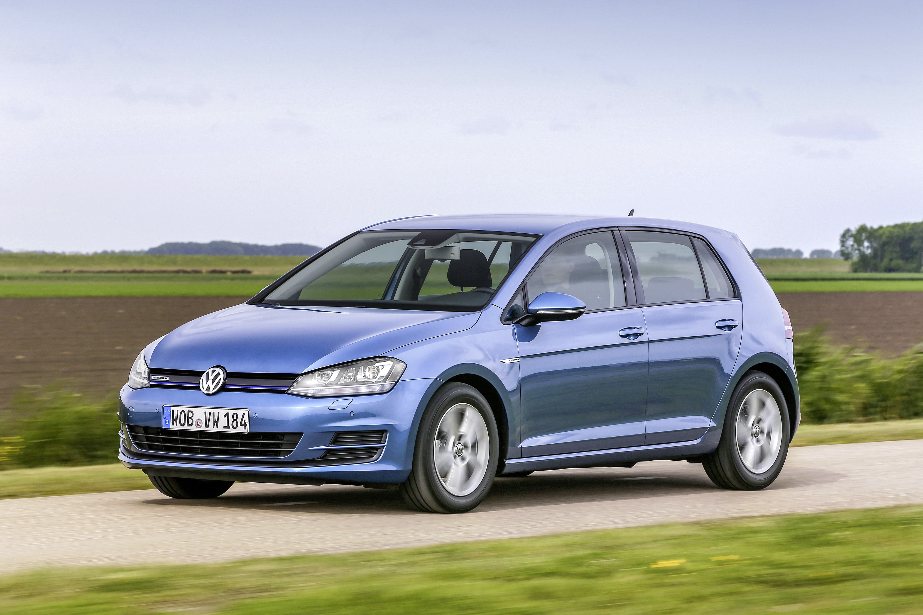

Ny Golf TSI BlueMotion kører op til 23,3 km/l og er den hidtil mest brændstoføkonomiske Golf med benzinmotor.

En benzinmotor så brændstoføkonomisk som en diesel og en tre-cylindret motor så stærk og raffineret som en fire-cylindret motor, var – indtil for nylig – ikke tænkeligt. Men nu er det en realitet. Denne motor eksisterer. Det er den nye 1,0 TSI fra Volkswagen, og denne motor introduceres nu i Europas mest solgte bil – Golf.
Den nye 1,0 TSI-motor introduceres i Golf TSI BlueMotion, der med et forbrug på 23,3 km/l (Co2-udslip: 99 g/km) er en af de mest brændstoføkonomiske biler på markedet med benzinmotor, uanset om den kører med 6-trins manuel gearkasse eller 7-trins DSG-gear. Senere på året introduceres TSI BlueMotion-versioner af Golf Variant, der ligeledes kører 23,3 km/l (DSG-gear: 22,2 km/l) og Golf Sportsvan, der kører 22,2 km/l (med DSG-gear: 21,7 km/l).

Den nye tre-cylindrede 1-liters motor yder 115 hk og er dermed stærkere end den første Golf GTI (110 hk). Også hvad angår topfart overgår Golf TSI BlueMotion den legendariske GTI ved at kunne nå 204 km/t (GTI: 182 km/t). Hvad angår brændstofforbrug er TSI BlueMotion sågar mere nøjsom end den første dieseldrevne Golf TDI BlueMotion (2009), der kørte 22,2 km/l.

Golf TSI BlueMotion sætter ganske enkelt ny standard blandt benzindrevne biler ved at have forbrug som en dieselbil. Alligevel går du ikke på kompromis med hverken præstationer eller kørekomfort i en Golf TSI BlueMotion, der besidder de samme anerkendte kvaliteter som de øvrige Golf-modeller.

Den tre-cylindrede turbomotor er en helt nyudviklet maskine, og målene i udviklingen af motoren var at reducere vægt og C02-udslip og samtidig øge drejningsmomentet i forhold til den fire-cylindrede 1,2 TSI-motor. 1,0 TSI-motoren er 10 kg lettere og med et maksimalt drejningsment på 200 Nm yder den 25 Nm mere, hvilket resulterer i bedre mellemaccelerationer. Golf 1,0 TSI BlueMotion klarer 80-120 km/t i 5. Gear på 11,0 sek., hvor en Golf 1,2 TSI (110 hk) skal bruge 13,0 sek.

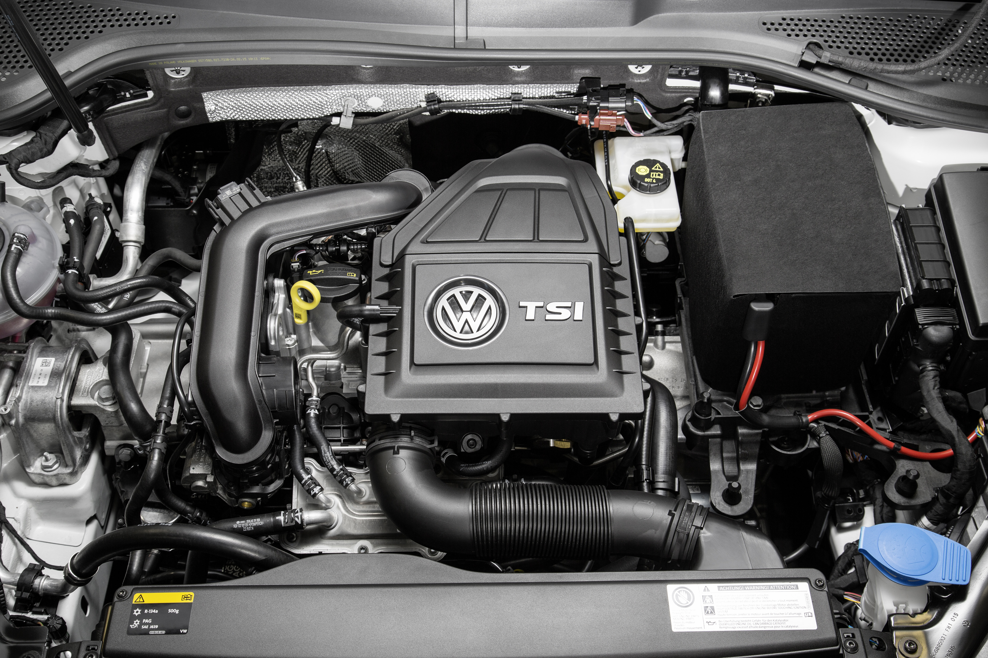

Det er ikke kun den innovative 1,0 TSI-motor, der skal have æren for det lave forbrug. Karrosseriet er optimeret aerodynamisk ved at sænke bilen 15 mm med en sportsundervogn, bilen har en mere tillukket kølergrill og radiatorlameller, der åbner alt efter behovet for køling. Udover dette er der start-stop-automatik, dæk med lav rullemodstand og udvekslingen på de øverste gear er højere for at reducere omdrejningstal og forbrug.

Golf TSI BlueMotion bygger på en 40 Years Edition og har standardudstyr som fx Radiosystem Composition Colour med 5,8” touchskærm med BlueTooth mobiltelefonforberedelse og USB-stik, multifunktionslæderrat, kørecomputer, 2-zonet klimaanlæg, fartpilot, multikollisionsbremse, pre-crash og 15” Lyon aluminiumsfælge.

Golf TSI BlueMotion kan desuden udstyres med nogle attraktive udstyrspakker så som en Design pakke til 3.200 kr., der omfatter sportssæder foran (design ’Mel Stripe’), skilem og midterarmlæn på bagsæde, tågeforlygter, tonede bagerste sideruder samt bagrude. Der er også en Navigationspakke med Discover Media navigationssystem og DAB-radio til 9.996 kr.

Golf TSI BlueMotion kan bestilles nu og koster 288.995 kr. og med 7-trins DSG-gear 308.993 kr.

